关于做好省级终身教育研究课题
结题工作的通知

各学院、附属医院及有关处室：
根据《福建省终身教育促进委员会办公室关于做好省级终身教育研究课题结题和继续教育网络课程验收工作的通知》（闽终教委办〔2021〕1号）文件精神，我校2020年共有9个项目（附件1）获第三批终身教育研究课题一般课题立项，结题验收时间为2021年12月10日-12月25日。现就做好省级终身教育研究课题结题工作具体通知如下：
一、请课题负责人及所在单位应按照《福建省中青年教师教育科研项目管理暂行办法》（闽教综〔2013〕27号）要求，认真做好结题工作。
二、按期结题的课题负责人须填报《福建省终身教育研究课题结题报告书》（附件2）和佐证材料（每个课题1份）、《省级终身教育研究课题结题项目汇总表》（附件3）。以上材料加盖公章后扫描成电子文档（pdf格式），于课题验收期间内登录福建终身学习在线（www.fj51e.cn）上传至福建省终身教育数据服务平台（具体操作见附件4）。
三、课题因故不能按期结题而需要延期的，须报所在单位科研主管部门批准并填报《省级终身教育研究课题延期结题报告表》（附件5），申请时限一般为一年，此前已申请延期的不得再申请。延期结题的课题负责人须将延期结题报告表加盖公章后扫描成电子文档（pdf格式），于课题验收期间内登录福建终身学习在线（www.fj51e.cn）上传至福建省终身教育数据服务平台（具体操作见附件4）。
四、其他要求事项
1.各有关单位要加强对省级终身教育课题研究的管理，加大项目的支持，保证项目按期完成。福建省教育厅将会对已立项但一直未开展建设工作的单位，视其性质和情节，分别予以如下处理：限期纠正、改正；批评、通报批评；返还或责令赔偿全部或部分项目经费；撤销项目或撤换负责人；取消或限制以后的终身教育研究课题及继续教育网络课程的申请资格。
2.请相关负责人按时报送验收材料，已立项省级终身教育课题名单及具体报送时间见附件1，负责人所在单位做好验收通知工作，未在规定时间内上报的视为放弃验收。
3.各课题上报材料请按上述要求，并于2021年12月10日前报送我院继续教育科备案；纸质版加盖公章后报送至成人教育学院继续教育科（国际中医药培训中心南侧一楼106室）；电子版发至指定邮箱。
联系人：郭 勇
联系电话：0591-22861361/13905904672
邮 箱：1995007@fjtcm.edu.cn
附件：1.我校省级终身教育课题待结题项目
2.福建省终身教育研究课题结题报告书
3.省级终身教育研究课题结题项目汇总表
4.省级终身教育重点项目验收材料网络填报说明
5.省级终身教育研究课题延期结题报告表

福建中医药大学继续教育学院
2021年4月26日

附件1
我校省级终身教育研究课题待结题项目清单

序号 | 批次 | 项目编号 | 课题类型 | 申报单位 | 课题名称 | 负责人 | 结题时间 | 所在单位
158 | 3 | ZS20090 | 一般 | 福建中医药大学 | 健康中国战略下构建老年健康与终身教育融合的路径 | 蔡穗珍 | 2021年12月10日-12月25日 | 附属第二人民医院
168 | 3 | ZS20100 | 一般 | 福建中医药大学 | 基于老年教育理论的多元化老年学习方法调查研究 | 陈诗雅 | 2021年12月10日-12月25日 | 附属第三人民医院
188 | 3 | ZS20120 | 一般 | 福建中医药大学 | 健身八段锦对社区老人终身体育的促进研究 | 林 秋 | 2021年12月10日-12月25日 | 体育部
202 | 3 | ZS20134 | 一般 | 福建中医药大学 | “健康中国”背景下太极拳在服务社区老年健身发展中存在的问题与对策研究 | 段廷进 | 2021年12月10日-12月25日 | 体育部
224 | 3 | ZS20156 | 一般 | 福建中医药大学 | 终身教育背景下“医-体-养融合”常态化疫情防控社区老年教育模式构建研究 | 刘 芳 | 2021年12月10日-12月25日 | 护理学院
263 | 3 | ZS20195 | 一般 | 福建中医药大学 | 农村社区老年思想政治教育的对策研究 | 陈金辉 | 2021年12月10日-12月25日 | 体育部
289 | 3 | ZS20221 | 一般 | 福建中医药大学 | 基于中医药特色养生文化的老年健康教育研究 | 陈志春 | 2021年12月10日-12月25日 | 老干处
298 | 3 | ZS20230 | 一般 | 福建中医药大学 | 基于混合教学探索社区老年人中医健康教育新模式的研究 | 吴人杰 | 2021年12月10日-12月25日 | 附属康复医院
302 | 3 | ZS20234 | 一般 | 福建中医药大学 | 慢性胃炎中医健康管理与老年教育融合发展模式 | 潘金泉 | 2021年12月10日-12月25日 | 附属第二人民医院

附件2

福建省终身教育研究课题

结题报告书

项目名称：
所属专项： | 终身教育专项
项目承担单位：
项目负责人：
联系电话：
项目起止时间： | 年月至年月

福建省教育厅
二0二0年

填 表 说 明

一、填写时必须表达准确，字迹清楚，不得漏项，数字一律填写阿拉伯字。
二、表中属于选择的项目，以“√”或英文字母表示。
三、“项目编号”指省教育厅下达计划项目的编号。
四、“论著类别”请选择：A.国际会议 B.国内会议
C.国外刊物 D.国内刊物
E.学术著作 F.待发表或待出版
五、“奖励类别”请选择：A.国家级 B.省部级
C.地厅局级 D.其它
六、“项目升级与接轨”请选择：A.国家基金 B.部委办
C.省级项目 D.行业基金
E.其它横向项目
七、《财务决算表》按照省财政厅、教育厅《福建省高等学校科研经费管理办法（暂行）》和《福建省中青年教师教育科研项目管理暂行办法》规定的经费使用范围填报。科研项目经费包括用于实施科研项目的省级财政专项经费和学校配套的专项经费。项目经费不得用于各种罚款、还贷、捐赠赞助、对外投资以及与教育科研项目无关的其他支出。项目学校原则上不提取项目管理费。

结题报告表
项目名称
负 责 人 |  |  |  |  |  | 职称 |  |  |  |  |  | 项目编号 |  |  |  |  |  |  | 项目类别
实际完成年月 |  |  |  |  |  |  |  |  |  |  |  | 实际支出金额
项目主要成员 |  | 姓名 |  | 年龄 |  |  | 单位、职称、职务 |  |  |  |  |  |  | 姓名 |  |  | 年龄 | 单位、职称、职务
项目主要成员 | 1 |  |  |  |  |  |  |  |  |  |  |  | 4
项目主要成员 | 2 |  |  |  |  |  |  |  |  |  |  |  | 5
项目主要成员 | 3 |  |  |  |  |  |  |  |  |  |  |  | 6
完成论著情况 | 论 著 名 称 |  |  |  |  |  | 作者姓名 |  |  |  | 论著类别 |  | 刊物名称、期刊号、卷期号；出版社、出版时间、著作字数；会议名称、地点、时间；论文集出版单位
申请专利情况 | 专利名称 |  |  |  |  |  |  | 专利申请号 |  |  |  |  |  |  |  | 专利授权号
获奖情况 | 获奖项目名称 |  |  |  |  |  |  | 授奖单位 |  |  |  |  |  |  |  | 奖励名称与等级 |  |  |  |  | 获奖时间
技术转让 |  |  |  |  | 万元 |  |  |  |  | 技术咨询 |  |  |  |  |  | 万元
人才培养情况 |  |  |  |  | 博士： 人；硕士： 人
项目升级与接轨
请按下列提纲填写：（可根据需要加页）
（一）完成的研究内容，做出的成就，达到的目标及水平。
（二）比照原订研究工作计划，对任务完成情况进行自评，分析超过或未达到预定目 标，进度和研究内容的原因。
（三）在此期间国内外同类研究工作取得的进展，以及对改进研究工作的设想、建议。

项目负责人（签章）

年 月 日

（纸面不够，请自行加页）

院所意见（要求对项目实际完成的内容及应用前景作出评价）

负责人（签章）：
年 月 日
校科研管理部门意见：

负责人（签章）：
年 月 日

财务决算表
项目名称
项目总经费 |  |  | 分年度
拨款部门 | 已拨累计
拨款部门 | 省教育厅
拨款部门 | 学校（单位）配套
拨款部门 | 其他
经费支出
其中 | 小型仪器  设备费
其中 | 实验材料和测试化验费
其中 | 国内调研和学术会议费
其中 | 图书资料费
其中 | 人力劳务  和咨询费
其中 | 出版/文献/信息传播/知识产权事务费
其中 | 结余经费
单位财务处：（公章）项目编号：单位：元

项目负责人：（签章）财务主管：（签章）会计：（签章）

年月日年月日年月日

附件3
省级终身教育研究课题结题项目汇总表

申报单位：（公章） 申报日期： 年 月 日
序号 | 单位 | 项目编号 | 项目名称 | 项目负责人 | 备注
1
2
3
4

附件4
省级终身教育重点项目验收材料网络填报说明

一、上报时间
1.终身教育课题
分批次为：2021年5月17日-6月1日
2021年12月10日-2021年12月25日
2.继续教育网络课程
三批次均为：2021年6月14-29日
二、上报流程
1.打开上报入口：福建终身学习在线（www.fj51e.cn），建议使用360浏览器，启用兼容模式，点击首页右侧“应用平台登录”图标，进入“福建省终身教育数据服务平台”。
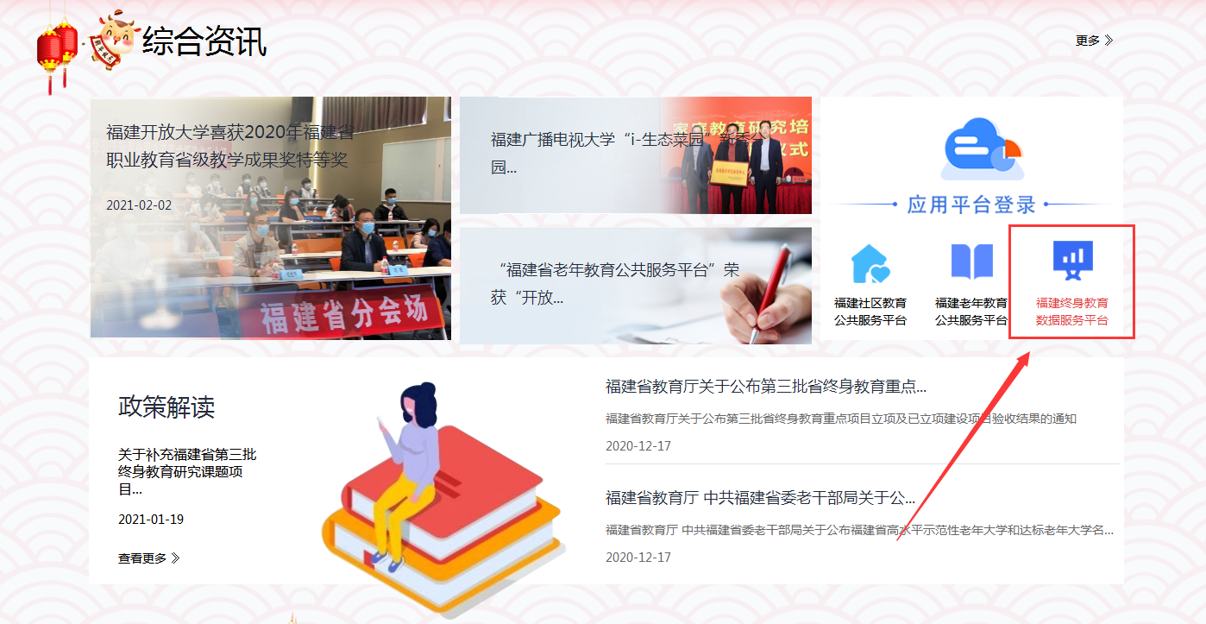

2.登录“福建省终身教育数据服务平台”，本次上报无须注册，登录账号为课题负责人或课程负责人申报立项书上所填手机号码，初始密码为该手机号码后6位，若当时所留联系方式为固定电话，请联系省终身教育服务中心。
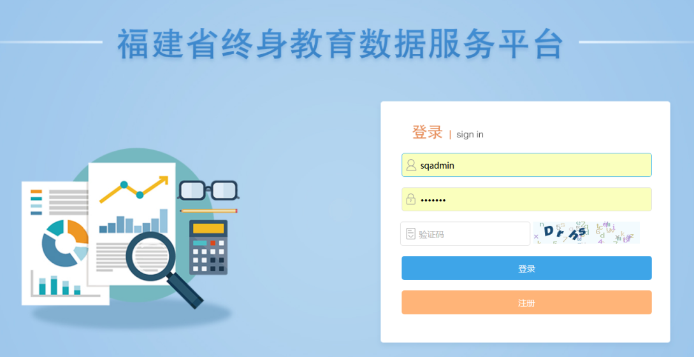
3.进入“福建省终身教育数据服务平台”后，点击左侧“业务入口”-“项目评优”进入系统进行申报。
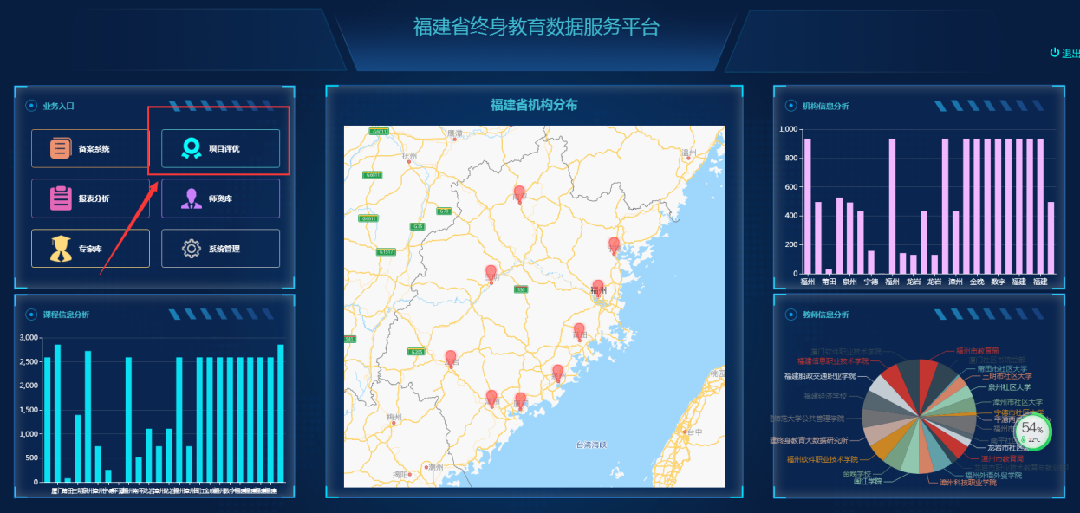

4.点击左侧“项目申请”，选择对应申报项目，可点击对应项目“下载”图标下载需填报的表格模板，点击“申请”图标上报材料。
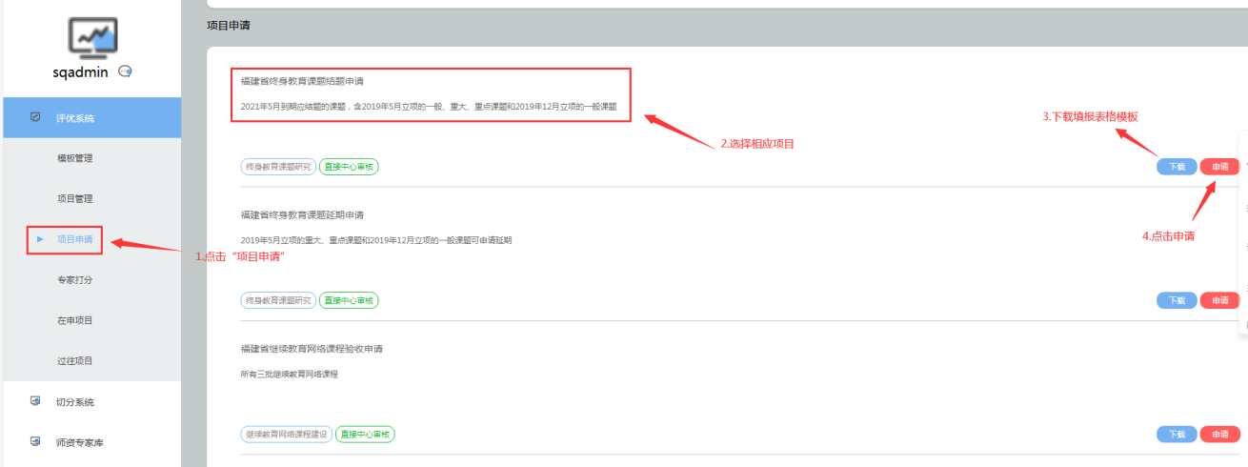

三、上报注意事项
（一）终身教育课题项目
1.按期结题的项目，点击“福建省终身教育课题结题申请”上传《福建省终身教育研究课题结题报告书》《省级终身教育研究课题结题汇总表》及相关佐证材料，文档上传格式为PDF文件，单个PDF文件最大100M，每栏只能上传一份材料，多份材料请打包成压缩文件。
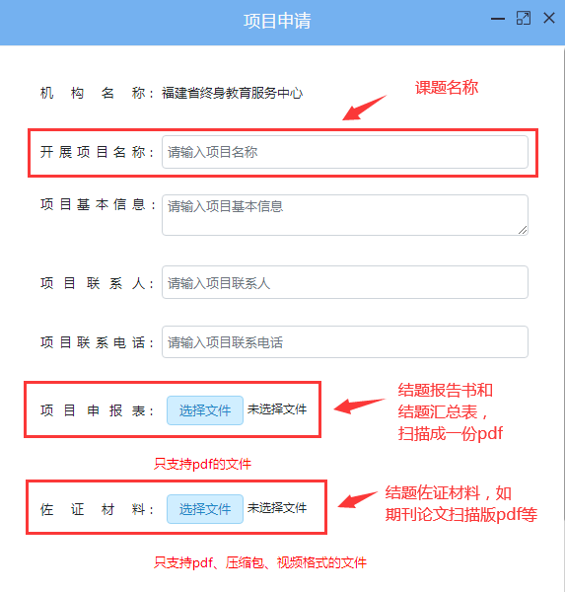
2.延期结题的项目，点击“福建省终身教育课题延期申请”上传《省级终身教育研究课题延期结题报告表》，文档上传格式为PDF文件，单个PDF文件最大100M，每栏只能上传一份材料。
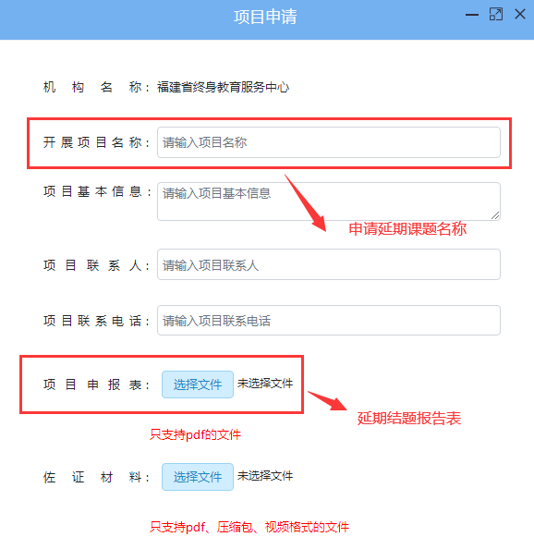
（二）继续教育网络课程项目
点击“福建省继续教育网络课程验收申请”上传课程视频，每栏只能上传一份材料，多个视频请打包成压缩文件。
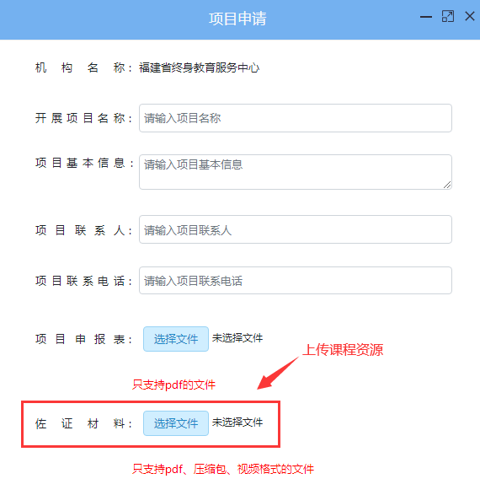

附件5
省级终身教育研究课题延期结题报告表
课题名称
课题编号 | 课题类别 | 立项批次 | 立项时间 | 申请延期次数
 |  |  |  | □第1次申请 | □第2次申请
项目负责人 |  | 工作单位
联系电话
（注：请注明延期理由）

项目负责人签字：
年 月 日
科研管理部门意见：

负责人（签章）：
年 月 日

